#### 1.需求简介

生产线根据实际情况考虑具体每个地市启用多少个进程,既能保证效率要求,又能考虑主机的承受压力

湖北分为14个地市,启动方式分为按日期提取和按文件提取两种方式

A库:武汉 270 黄石 714 鄂州 711 恩施 718 江汉 728 咸宁 715 随州722

B库:宜昌 717 十堰 719 襄阳 710 荆州 716 荆门 724 黄冈 713 孝感 712

本需求改造两个功能点

1.通过参数控制是否取电子免填单

2.多进程提取人证人像时，是否能提升提取效率。

**上线时替换3个sh脚本和1个jar包，在config目录下面替换config.properties文件，附件提供按文件启动方式的txt文档，仅供参考。**

#### 2.指定日期方式提取

非常驻，多进程，启动参数有5个,其参数的顺序为：提取日期（格式：yyyymmdd）、地市、总进程数、当前进程模数、是否取PDF文件（1：获取PDF文件，0：不获取PDF文件）。启动后，将采集的数据如任务表，通过任务表去获取人证人像PDF，获取完成后，通过判断状态是否全部完成，如果完成了就开始生成文件，当临时存放目录已存在进程正在生成文件，进程退出。

以武汉市为例：

./startFileCollectApp.sh 20180808 270１ 0 0

./startFileCollectApp.sh 20180808 270 3 1 0

./startFileCollectApp.sh 20180808 270 3 2 0

使用 ps –ef|grep PhotoPDFCheckDataCollect 可查看进程是否启动完成。

查看生成的文件数据，比较文件名格式是否错误,生成的文件默认进入文件夹PhotoPDFCheck/file，可以手动修改配置文件控制进入file下面哪个哪个具体目录，file下面的目录自动生成

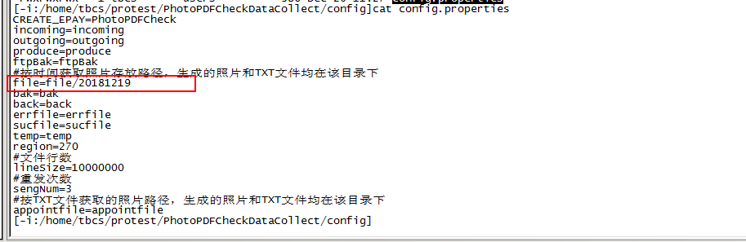

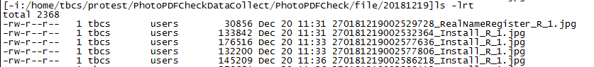

生成文件名：20180808_0001.txt

文件名格式: YYYYMMDD_XXXX.txt

然后生成的文件为加密后，可解密后查看文件是否提取正确

#### 3.文件指定方式提取

按文件方式启动拆分为3个独立的进程,生成的文件进入文件夹/PhotoPDFCheck/appointfile



##### 启动进程1：文件txt入任务表（单进程、常驻、是否取PDF文件）

启动进程1存在两个参数：启动类型，固定为1、是否取PDF文件（1：获取PDF文件，0：不获取PDF文件）, 当工作目录下存在TXT时，将TXT数据入任务表

示例：./startJavaProcess.sh 1 0

##### 启动进程2：通过任务表下载人证人像和PDF文件（支持多进程处理、常驻、分地市）

启动进程2存在四个参数：启动类型，固定为2、地市、总进程数、当前进程模数, 当任务表中存在数据时，根据数据进行提取人证人像PDF文件

示例：./startJavaProcess.sh 2 270 3 0

./startJavaProcess.sh 2 270 3 1

./startJavaProcess.sh 2 270 3 2

##### 启动进程3：生成数据文件（单进程、常驻）

存在一个参数，启动类型，固定为3，检查任务表中是否存在提取完成的人证人像PDF文件数据，如果存在数据，即生成文件。

示例：./startJavaProcess.sh 3